

Lucas Paiva

Wellington Martins

**PROJETO XPTO PNEUS**

Amparo – SP

Março – 2022

Lucas Paiva

Wellington Martins

**PROJETO XPTO PNEUS**

Projeto de Levantamento de Requisitos apresentado ao SESI Amparo, como parte dos requisitos para obtenção de aprovação no componente do curso Técnico em Desenvolvimento de Sistemas.

**Orientadores**

Lucas Paiva

Wellington Martins

Amparo – SP

Março – 2022

Introdução

A empresa XPT é uma loja de Pneus que além de vender, faz serviços, como troca, montagem, alinhamento, entre outros, não possui um sistema de estoque.

Somos uma empresa de desenvolvimento de software e fomos contratadas para desenvolver uma solução tecnológica em sistemas para a empresa.

A seguir serão listados cada requisito funcional e ilustrado com um DCU (Diagrama de Caso de Uso). Cada requisito recebe um código no formato RF0X onde RF quer dizer Requisito funcional e 0X o número de ordem do requisito e uma prioridade (Essencial, Importante ou Desejável).

Requisitos

RF01: Tela de cadastro de fornecedores, com uma lista dos fornecedores cadastrados, um formulário para cadastrar novos fornecedores.

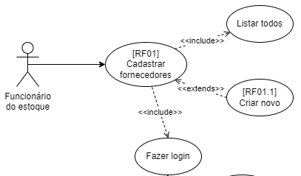

**Prioridade**: [ x ]Essencial [ ]Importante [ ]Desejável

RF02: Tela de cadastro de produtos, com uma lista dos produtos cadastrados e um formulário para inserir novos produtos.

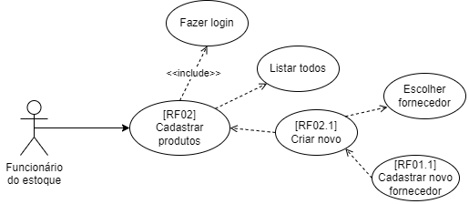

**Prioridade**: [ x ]Essencial [ ]Importante [ ]Desejável

RF03: Tela de cadastro de compras, com um formulário onde o comprador escolhe o fornecedor, os produtos, preços e quantidades.

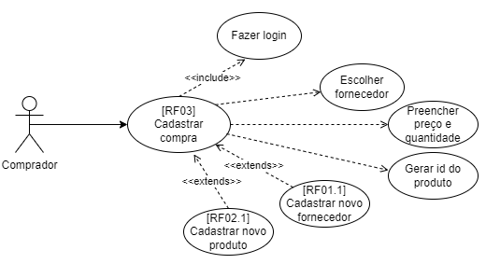

**Prioridade**: [ ]Essencial [ x ]Importante [ ]Desejável

RF04: Tela de retirada de produtos, onde os vendedores registram as quantidades vendidas de cada produto.

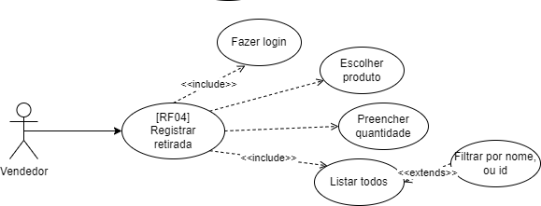

**Prioridade**: [ ]Essencial [ x ]Importante [ ]Desejável